Сайт первоисточника:

http://urgaza.ru/historical-background/people-and-years/169/1354/

Историческая справка по с.Сосновка Кваркенского района Оренбургской области
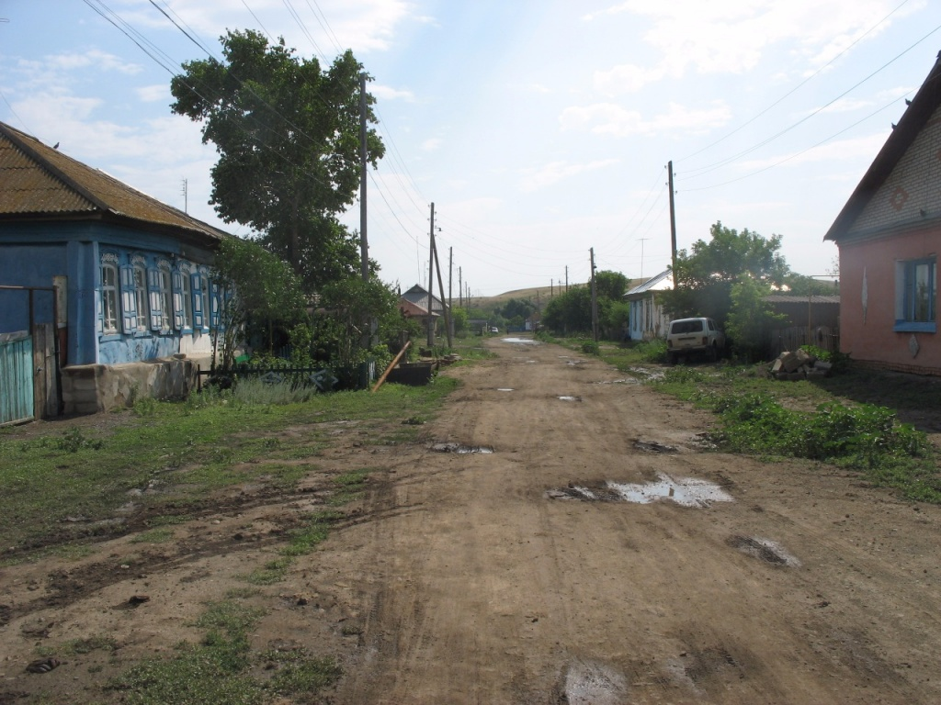
На снимке: одна из улиц села Сосновка

Информация о населенном пункте
Село Сосновка относится к муниципальному образованию Уртазымский сельсовет Кваркенского района Оренбургской области. Населенный пункт расположен на берегу р.Сосновка (приток р.Большая Уртазымка (башкирское название – Ургаза)), 98 км от с.Кваркено (райцентр Кваркенского района Оренбургской области), 10 км от центра сельсовета (с.Уртазым), 80 км от г.Сибай Республики Башкортостан.
Почтовый индекс: 462875.
Географические координаты: 52°11′58″ с.ш., 58°43′59″ в.д.
Перечень названий улиц и переулков: Горная, Молодежная, Центральная, Школьная, Речной переулок.
Экстренные вызовы: вызов оперативных служб (тел. 112), участковый пункт полиции в с.Уртазым Кваркенского района Оренбургской области (тел. 8-35364-2-45-25), участковая больница в с.Уртазым (тел. 8-35364-2-45-93), ФАП в с.Сосновка Кваркенского района Оренбургской области (тел. 8-35364-2-45-24), врачебная амбулатория в с.Целинное Хайбуллинского района РБ (тел. 8-34758-2-81-90).
Сервис: этнотуризм, отдых в атмосфере русской деревни; АЗС в с.Ургаза Баймакского района Республики Башкортостан (тел. 8-34751-4-49-41); техническое обслуживание и ремонт автотранспортных средств (ИП А.В.Аларичев) (тел. 89093471346) в с.Целинное Хайбуллинского района РБ; шиномонтаж в с.Ургаза Баймакского района РБ (тел. 89639007518); ремонт топливного насоса высокого давления (ТНВД) и дизельной аппаратуры в с.Ургаза (тел. 89063762138, 89871030504, 89279521811); шиномонтаж, кафе-халяль, столовая для дальнобойщиков в с.Подольск Хайбуллинского района РБ (тел. 89273065389).
Автостоп: Рядом с деревней проходит грунтово-шоссейная дорога по маршруту с.Целинное Хайбуллинского района Республики Башкортостан – с.Уртазым Кваркенского района Оренбургской области.

Из истории деревни. Административно-территориальное устройство
Населенный пункт возник в 1885 г. как хутор Сосновский в результате заключения земельной аренды у башкир-вотчинников Тангауровской волости Орского уезда Оренбургской губернии. Основателями хутора являются крестьяне из Пензенской губернии. Согласно, летописи села известно, что название реки Сосновка имеет и башкирское наименование – Каргалы-узяк (Карагайлы узяк) (по-башкирски Ҡарғалы үҙәк (Ҡарағайлы үҙәк)).
В 1885-1914 гг. хутор Сосновский находится в составе Тангауровской волости (центр – Юлдыбаево) Орского уезда Оренбургской губернии; в 1914-1917 гг. – в составе 2-й Тангауровской волости Орского уезда Оренбургской губернии, декабрь 1917 г. – 20 марта 1919 г – в составе Свободной волости Бурзян-Тангауровского кантона Малой Башкирии, 20 марта 1919 г. – 14 июня 1922 г. – центр Сосновского сельсовета Свободной волости Бурзян-Тангауровского кантона Автономной Советской Башкирской Республики, 14 июня 1922 г. – 5 октября 1922 г. – центр Сосновского сельсовета Свободной волости Бурзян-Тангауровского кантона БАССР, 5 октября 1922 г. – 10 февраля 1923 г. – центр Сосновского сельсовета Свободной волости Зилаирского кантона БАССР, 10 февраля 1923 г. – ноябрь 1926 г. – в составе Ново-Курского сельсовета Тангауровской волости Зилаирского кантона БАССР, ноябрь 1926 г. – 14 мая 1928 г. – в составе Ново-Курского сельсовета Орского уезда Оренбургской губернии, 14 мая 1928 г. – 20 октября 1929 г. – в составе Ново-Курского сельсовета Орского района Оренбургского округа Средне-Волжской области, 14 мая 1928 г. – 20 октября 1929 г. – в составе Ново-Курского сельсовета Орского района Оренбургского округа Средне-Волжской области, 20 октября 1929 г. – 30 июля 1930 г. – в составе Ново-Курского сельсовета Орского района Оренбургского округа Средне-Волжского края, 30 июля 1930 г. – 1934 г. – в составе Ново-Курского сельсовета Кваркенского района Средне-Волжского края, 1934 г. – 26 декабря 1938 г. – в составе Ново-Курского сельсовета Кваркенского района Оренбургской области, 26 декабря 1938 г. – 4 декабря 1957 г. – в составе Ново-Курского сельсовета Кваркенского района Чкаловской области, с 4 декабря 1957 г. по настоящее время – в составе муниципального образования Уртазымский сельсовет Кваркенского района Оренбургской области.
В 1903 г. в населенном пункте церковь и школа отсутствовали, зафиксированы 8 грамотных жителей.
В 1930-1931 гг. территория села Сосновка входила в состав колхоза «Гроза буржуазии», в 1931-1957 гг. – в составе колхозов «Вперед» и «Молотов», в 1957-1994 гг. – в составе совхоза «Зауральный» Кваркенского района Оренбургской области, в 1994-2001 гг. – в составе акционерного общества закрытого типа (АОЗТ) «Зауральный» Кваркенского района Оренбургской области, в 2001-2015 гг. – в составе отделения №3 СПК колхоз «Зауральный» Кваркенского района Оренбургской области, с апреля 2015 г. по настоящее время – в составе ООО «Заурал-Агро» Кваркенского района Оренбургской области.

Из истории Сосновского и Ново-Курского сельских советов
Деревня Сосновка – центр Сосновского сельсовета (1919-1923 гг.).
Сосновский сельсовет с 20 марта 1919 г. по 14 июня 1922 г. находился в составе Свободной волости Бурзян-Тангауровского кантона Автономной Советской Башкирской Республики, с 14 июня 1922 г. по 5 октября 1922 г. – в составе Свободной волости Бурзян-Тангауровского кантона БАССР, с 5 октября 1922 г. по 10 февраля 1923 г. – в составе Свободной волости Зилаирского кантона БАССР, с 10 февраля 1923 г. включен в состав Ново-Курского сельсовета Тангауровской волости Зилаирского кантона БАССР.
Актив сельсовета:
С 2 января по декабрь 1922 г.: Маслиницын Яков (председатель), Зинченко Семен (заместитель председателя), Воеводин Иван (секретарь), член сельсовета Бунтов Данил.

Деревня Ново-Курск – центр Ново-Курского сельсовета (1919-1957 гг.), с 10 февраля 1923 г. в составе сельсовета были населенные пункты Алексеевка, Ново-Курск и Сосновка.
Ново-Курский сельсовет с 20 марта 1919 г. по 14 июня 1922 г. находился в составе Свободной волости Бурзян-Тангауровского кантона Автономной Советской Башкирской Республики, с 14 июня 1922 г. по 5 октября 1922 г. – в составе Свободной волости Бурзян-Тангауровского кантона БАССР, с 5 октября 1922 г. по 10 февраля 1923 г. – в составе Свободной волости Зилаирского кантона БАССР, с 10 февраля 1923 г. по ноябрь 1926 г. – в составе Тангауровской волости Зилаирского кантона БАССР, с ноября 1926 г. по 14 мая 1928 г. – в составе Орского уезда Оренбургской губернии, с 14 мая 1928 г. по 20 октября 1929 г. – в составе Ново-Курского сельсовета Орского района Оренбургского округа Средне-Волжской области, с 20 октября 1929 г. по 30 июля 1930 г. – в составе Орского района Оренбургского округа Средне-Волжского края, с 30 июля 1930 г. по 1934 г. – в составе Кваркенского района Средне-Волжского края, с 1934 г. по 26 декабря 1938 г. – в составе Кваркенского района Оренбургской области, с 26 декабря 1938 г. по 4 декабря 1957 г. – в составе Кваркенского района Чкаловской области, с 4 декабря 1957 г. – включен в состав Уртазымского сельсовета Кваркенского района Оренбургской области.
Актив сельсовета:
1921 г.: Муратов (председатель), Рачилин Алексей Яковлевич, Мазалов Павел Егорович (зафиксированы как секретари).
С 2 января по декабрь 1922 г.: Климов Василий (председатель), Цветков Александр Александрович (председатель с декабря 1922 г.), Маслов Иван (заместитель председателя), Мазалов Павел Егорович (секретарь), члены сельсовета – Быков С., Губарьков Матвей, Ткачев Василий.
С 10 февраля 1923 г. по 14 сентября 1924 г.: Цветков Александр Александрович (председатель), Рачилин Алексей Яковлевич (заместитель председателя), Мазалов Павел Егорович (секретарь), Чурилов Григорий Кузьмич (председатель комитета взаимопомощи), члены сельсовета – Губарьков Иван Кириллович, Юртов Дмитрий Васильевич.
С 14 сентября 1924 г. по ноябрь 1926 г.: Мазалов Павел Егорович (председатель), Цветков Александр Александрович (заместитель председателя), Воеводин Иван Андреевич (секретарь), Малаев Семен Васильевич (председатель комитета по взаимопомощи), члены сельсовета – Аксенов Василий Матвеевич, Биктимиров Василий Кузьмич, Коростылев Михаил Григорьевич.
Последующие руководители сельского совета: Артамонов Степан Петрович, Курпилянский Филипп Ильич, Губарьков Иван Тимофеевич и др.

Из истории хозяйства
В 1898 г., по истечению 12-летнего срока земельной аренды у башкир-вотчинников Тангауровской волости Орского уезда Оренбургской губернии, аренда земельной территории была еще продлена на 12 лет – с 20 апреля 1898 г. по 20 апреля 1910 г. Например, в 1905 г. хутор указан, что стоит на арендованной земле у башкир. В 1903 г. жители хутора содержали 130 голов лошадей, 213 КРС, 25 земледельческих орудий, среди жителей оказалось 10 безлошадных дворов, однолошадные – 28.

Динамика численности населения
В 1891 г. проживали 230 человек (120 м.п. и 110 ж.п.) в 32 дворах, в 1900 г. – 338 человек в 56 дворах, в 1903 г. – 451 человек (214 м.п. и 237 ж.п.) в 80 дворах, в 1917 г. – 424 человек и 61 дворах, в сентябре 1925 г. – 363 человек в 72 дворах, в марте 1926 г. – 283 человека в 54 дворах, в октябре 1926 г. – 440 человек (215 м.п. и 225 ж.п.) в 89 дворах, в 1931 г. – 470 человек в 95 дворах, в 2010 г. – 157 человек (73 м.п. и 84 ж.п.), в 2014 г. – 164 человек в 69 хозяйствах.

Актив села
Участковый уполномоченный полиции участка №27 межмуниципального отдела МВД России «Адамовский», капитан полиции – Рустам Айтжанович Илиусизов.
Начальник почтовой связи с.Сосновка Кваркенского района Оренбургской области Адамовского почтамта Управления федеральной почтовой связи Оренбургской области – филиал ФГУП «Почта России» – Светлана Александровна Еременко.
Заведующая Сосновской муниципальной библиотекой МБУ «Центральная библиотека МО Кваркенский район» Оренбургской области – Наталья Павловна Семочкина.
Заведующий ФАП с.Сосновка филиал ГАУЗ «Кваркенская районная больница» Оренбургской области – Антонина Анатольевна Перченкова.
Известные земляки
Власов Михаил Андреевич – кавалер знака «Отличник народного просвещения РСФСР» (1976), кавалер знака «Отличник просвещения СССР» (1981), кавалер Ордена Трудового Красного Знамени (1986).
Губарьков Яков Иванович – кавалер медали «За трудовую доблесть» (1966).
Ижбулатова Рахиля Т. – кавалер Ордена Трудового Красного Знамени.
Курманов Аяп Конлямжаевич – кандидат технических наук (1992) доктор технических наук (2009), доцент Костанайского государственного университета имени А.Байтурсынова Республики Казахстан.
Койнов Петр Васильевич – кавалер Ордена Ленина (1956).
Шевараков Иван Петрович – кавалер Ордена Красной Звезды.
Шевараков Осип Петрович – кавалер Ордена «Знак Почета».
Шмаков Федор Ефимович – кавалер Ордена Октябрьской революции, кавалер Трудового Красного Знамени, основатель трудовой династии в Бурибаевском рудоуправлении Хайбуллинского района Республики Башкортостан.

Подготовил: к.и.н. М.М.Маннапов.

